76.从所给的四个选项中，选择最合适的一个填入问号处，使之呈现一定的规律性：

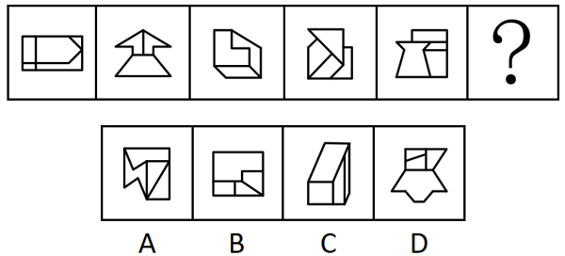

77.从所给的四个选项中，选择最合适的一个填入问号处，使之呈现一定的规律性：

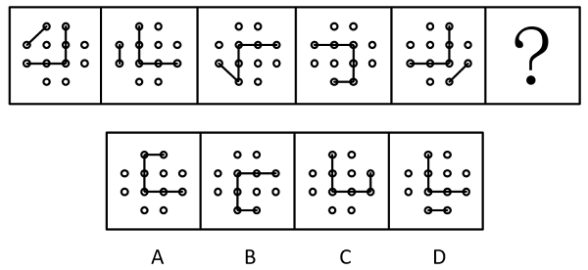

78.从所给的四个选项中，选择最合适的一项填入问号处，使之呈现一定的规律性：

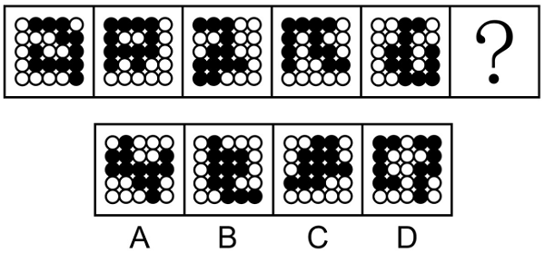

79.从所给的四个选项中，选择最合适的一个填入问号处，使之呈现一定的规律性：

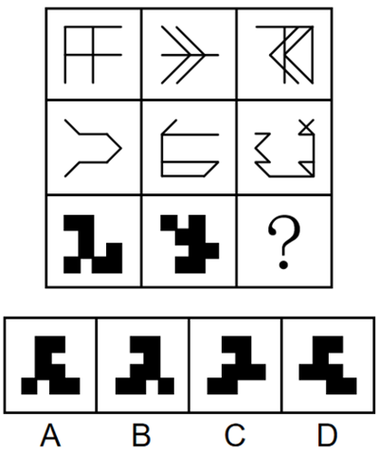

80.左边为给定的多面体，现用经P、Q、R三点的平面对其进行切割，问哪个选项是其切面？

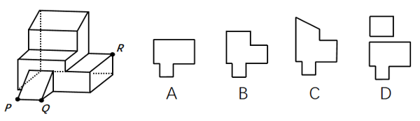

81.以下为4个由若干棱长为1的正方体拼成的多面体，将它们在3×3×4空间内进行拼接，不可能拼成以下四个选项中的哪一个多面体？

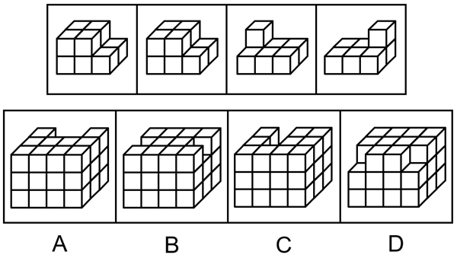

82.以下除哪项外，都是同一正方体纸盒的外表面展开图？

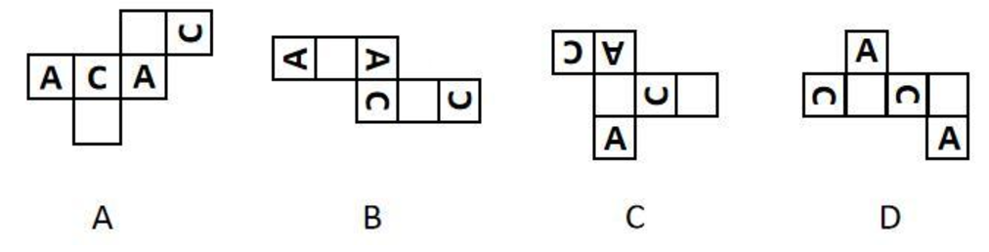

83.把下面的六个图形分为两类，使每一类图形都有各自的共同特征或规律，分类正确的一项是：

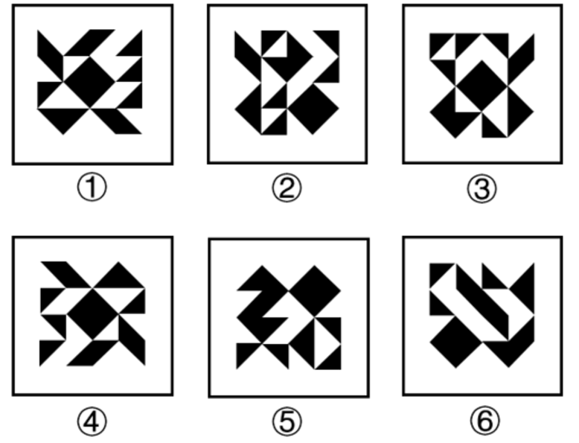

A.①②④，③⑤⑥

B.①③⑤，②④⑥

C.①③④，②⑤⑥

D.①③⑥，②④⑤

84.把下面的六个图形分为两类，使每一类图形都有各自的共同特征或规律，分类正确的一项是：

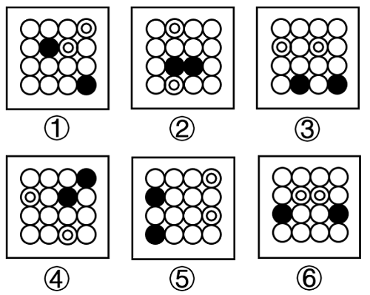

A.①②③，④⑤⑥

B.①⑤⑥，②③④

C.①②④，③⑤⑥

D.①③⑤，②④⑥

85.把下面的六个图形分为两类，使每一类图形都有各自的共同特征或规律，分类正确的一项是：

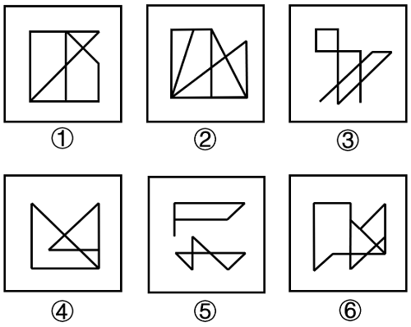

A.①②⑥，③④⑤

B.①③④，②⑤⑥

C.①③⑤，②④⑥

D.①④⑥，②③⑤

86.后视错觉是个体的一种认知偏差，是指在一件事情已经发生之后，即使个体之前没有对此做过预判，也认为自己“早就知道会这样”。

根据上述定义，下列符合后视错觉的是：

A.小瑾是一个悲观的人，她申请升职失败后，灰心丧气地说：“我早就知道，我什么都不如别人，什么也做不好。”

B.朋友邀阿欣去爬山，阿欣说高温预警不宜爬山，朋友坚持去，才到半山腰就汗流浃背，阿欣说：“我早就说会很热啊。”

C.晓琳参加一个重要会议迟到了。她懊悔地说：“我早该想到周一早上会堵车，不该按周末的情况预估通勤时间。”

D.晓菲在股票大跌之后，懊恼地说：“我早就觉察到那些信号了，觉得走势不太好，怎么就没有早卖出啊。”

87.选择或然率理论解释的是影响受众对大众传播内容选择的决定性因素。该理论的核心公式是：选择或然率=报偿的保证/费力的程度。其中，报偿的保证指的是传播内容满足选择者需要的程度，即内容对于受众的吸引力和实用性；费力的程度指的是获取传播内容和使用传播途径的难度。

根据上述定义，下列属于提高选择或然率的传播行为的是：

A.视频号平台借助数据分析和个性化算法，给用户推荐符合其偏好的视频

B.时下流行的某影视作品在播放之前被插入一段2分钟的广告

C.某商家优化了商品布局，将畅销商品放在出口处，顾客可直接扫码支付

D.电视内置视频播放软件，开机后须先注册登录，才可搜索相关内容观看

88.自动投案是指犯罪事实或者犯罪嫌疑人未被司法机关发觉，或者虽被发觉，但犯罪嫌疑人尚未受到讯问、未被采取强制措施时，主动、直接向公安机关、人民检察院或者人民法院投案。

根据上述定义，下列不属于自动投案的是：

A.甲实施多起电信诈骗，获利十余万元，在公安机关进行的一次隐患排查入户走访中，发现甲形迹可疑，经盘问甲主动交代了自己的罪行

B.乙致人重伤后潜逃，在公安机关经侦查确认乙为该案的犯罪嫌疑人时，乙正因酒后驾驶被行政拘留，经公安机关讯问后，乙交代了自己的罪行

C.丙多次挪用公款，其父母发现异常后，多次规劝其投案自首无效，直至单位发现款项异常开始查账后，丙才到公安机关交代自己的罪行

D.丁因入室盗窃被判处有期徒刑，在服刑期间，丁主动向公安机关交代自己系公安机关久未破获的“7·26”走私案的主谋之一

89.三维反求是测量技术、数据处理技术、图形处理技术和加工技术相结合的综合性技术，是指用一定的测量方法对实物进行测量，根据测量数据通过三维几何建模方法重构实物的数字化模型的过程。

根据上述定义，下列关于三维反求工程的步骤，排序正确的是：

①通过制造样品来验证模型是否满足精度和其他性能指标

②通过一定的算法，从测量数据中提取零件的设计与加工特征

③使用高精度的三维测量技术获取零件表面各点的空间坐标

④使用计算机辅助设计软件将数据与特征重构为三维模型

A.①③④②

B.①④③②

C.③①②④

D.③②④①

90.都、国、鄙、邑四个词在古汉语中表示不同的概念。“国”既可以指诸侯的封地，又可以指天子或诸侯的都城。“都”本义是大城邑，后引申为具有重要政治地位的大城邑。“鄙”在古汉语中是指边邑，即边远的小城。“邑”在古汉语中是指城镇。

下列图示对上述概念关系的描述，正确的是：

A.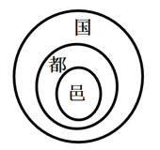

B.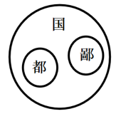

C.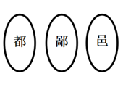

D.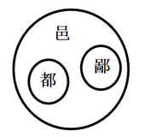

91.流域内降雨或融冰化雪都可以引起河水显著上涨。春季，气候转暖，流域内的季节性积雪融化、河流解冻或春雨，引起河水上涨称春汛。因正值桃花盛开时节，故亦称桃汛。我国北方，把春季河冰解冻引起的涨水现象专称为凌汛。夏季，流域内的暴雨或高山冰川和积雪融化，使河水急剧上涨，称夏汛。我国习惯上把发生在夏季三伏前后的汛水称为伏汛。秋季由于暴雨，河水发生急剧上涨称秋汛。

根据上述定义，下列判断错误的是：

A.春汛包含凌汛

B.夏汛包含伏汛

C.伏汛在凌汛前

D.春汛就是桃汛

92.断取是修辞格的一种，引用词语时，只截取其中部分字眼的意义，而置其余于不顾，是一种“断章取义”的修辞方式。

根据上述定义，下列没有采用断取修辞方式的是:

A.相较于他之前见过的大阵仗，眼前的情形在他眼中就是“小儿科”

B.小林一心扑在科研项目上，他至今还是一个“光杆司令”呢

C.山林发生火灾，消防员“上刀山下火海”，奋力保卫人民的生命和财产安全

D.实在走投无路，他最终还是找老师“开药方”，问询这一困局的破解之道

93.细胞化学是研究细胞的化学成分及其在细胞活动中的变化和定位的学科。具体来说，细胞化学是在不破坏细胞形态结构的状况下，用生化的和物理的技术对细胞的各种组分做定量分析，研究其动态变化，了解细胞代谢过程中各种细胞组分的作用。

根据上述定义，下列属于细胞化学研究范围的是：

A.观察玉米根系细胞从周围环境中摄取营养的能力以及受环境影响产生的活动

B.根据哺乳动物细胞内核酸、蛋白质吸收不同紫外光的特点，分析其含量

C.抽取患者骨髓液，根据显微镜下骨髓细胞的不同形态，判断患者的疾病种类

D.研究小鼠免疫细胞受病原体侵入后，病原体释放毒素杀死免疫细胞的动态过程

94.同一认定是指侦查中具有专门知识的人或了解客体特征的人，通过比较先后出现的客体的特征而对客体是否同一做出的判断。这里所说的客体是指与案件有关联的人或物。

根据上述定义，下列属于同一认定的是：

A.通过对手机中所存储的信息进行检查，确定其是否为报案人所丢失的手机

B.通过对犯罪现场提取的DNA信息与DNA信息库进行比对，查找犯罪嫌疑人

C.通过对走私案中所缴获的走私物品进行多次鉴定，认定其是否为国外某厂家所生产

D.通过对犯罪嫌疑人车上所收缴的各类物品进行检验，判断其是否属于违禁物品

95.土地监测是利用遥感、遥测技术，对一个国家或地区土地利用状况的动态变化进行定期或不定期的监视和测定，目的在于为国家和地区有关部门提供准确的土地利用变化情况，及时进行土地利用数据更新与对比分析，以便编制土地利用变化图解等。

根据上述定义，下列属于土地监测的是:

A.通过量化多时相遥感图像空间域、时间域、光谱域的耦合特征，获得土地变化的类型、位置和数量

B.利用定期现场踏勘的方式标绘各土地使用单位及各类型土地的界线，对变化的地物界线作出修正

C.通过某地区土地权属变更资料的分析，梳理该地区土地所有权、使用权的变化，以及土地纠纷调解情况

D.利用植被具有红光强吸收特点，通过遥感设备监测植被的生长状态，并绘制植被的生长周期图

96.嘤其鸣矣：求其友声

A.遏其生气：以求重价

B.求之其本：经旬必得

C.道不拾遗：夜不闭户

D.避其锐气：击其惰归

97.殚精竭虑：费尽心机

A.狐假虎威：虚张声势

B.舍生忘死：死里逃生

C.侃侃而谈：喋喋不休

D.光怪陆离：五光十色

98.群众来访：窗口接访：调查督办

A.地面试验：点火飞行：燃料加注

B.支付本币：兑换外币：确认汇率

C.建造堤坝：潮汐发电：送电入户

D.重启谈判：临时休战：边境冲突

99.收集罪证：提取指纹：透明胶

A.温度不当：叶子发黄：营养液

B.逃生自救：敲碎车窗：安全锤

C.道路施工：设置防护：混凝土

D.冷风侵入：肩周疼痛：艾草贴

100.行政文书 对于 （ ） 相当于 （ ） 对于 汇编语言

A.行政机关；编程人员

B.行政管理；传送指令

C.商务文书；符号语言

D.监管函；计算机语言

101.研究者设计了一个“拔河比赛”的实验，要求被试分别在单独和群体的情境下拔河，同时用仪器来测量他们的拉力。结果发现随着被试人数的增加，平均每个被试使出的力减少了。据此研究者认为，提高团队业绩的最佳途径就是减少团队人数。

下列选项如果为真，除哪项外均能质疑上述研究者的观点？

A.团队合作中各取所长很重要，人数过少效率也会随之下降

B.团队一起工作时，个人的贡献不被凸显，很容易失去积极性

C.团队的合作与管理方式要比拔河复杂得多，不能一概而论

D.增强个体对团队的归属感、责任感，能够更好地提高团队业绩

102.随着通货膨胀的蔓延，H国电子企业主要产品的原材料价格大幅上涨。该国最大的电子企业公报显示，今年该企业智能手机应用处理器价格较上年上涨30%，用于智能手机的相机模块价格上涨11%，用于电视和显示器的面板价格上涨9%。H国经济界认为，电子企业原材料价格居高不下，将严重削弱该国电子企业在国际市场上的竞争力。

以下哪项如果为真，最能支持上述结论？

A.近年来，无论是国际还是国内，硅化合物价格始终呈上涨趋势，这是导致H国电子企业主要产品原材料价格大幅上涨的原因

B.在H国电子企业主要产品的原材料价格大幅上涨的同时，由于购买力下降等原因，电子产品的全球消费需求在缩减

C.其他国家电子企业都在通过科技创新降低产品原材料价格上涨的影响，以求通过低价在竞争激烈的国际电子产品市场中脱颖而出

D.一直以来，H国电子企业生产的产品以其卓越的技术和质量优势在国际市场上极具竞争力，近年来这种竞争优势在逐渐减弱

103.考古人员发现了近300枚16亿年前的丝状体生物化石，这些丝状体均由巨型细胞组成，直径20~194微米不等。化石中，有些丝状体直径保持不变，细胞呈短柱状至长柱状；有些丝状体整体向一端均匀收缩，细胞呈柱状、桶状或杯状；而有的丝状体仅一端变细，形态呈现了一定的复杂性。考古人员据此认为，这些丝状体很可能属于真核生物。

以下各项如果为真，除哪项外均能支持上述观点？

A.这些化石中被发现有类似于现生繁殖细胞——孢子一样的圆形结构，这一结构只出现在真核生物中

B.原核生物细胞的直径一般小于2微米，而真核生物细胞的直径一般在10~100微米之间

C.在目前已知的原核生物中，大多数的丝状体形态都比较简单，只有个别呈现出过渡期形态

D.经比对，该化石中丝状体与一些现生绿藻（一种真核生物）的藻丝体形态、细胞大小分布和繁殖方式等最为接近

104.某项研究显示，与未接触空气污染的人相比，暴露于空气污染中的人死于乳腺癌的风险增加了80%，死于其他各类癌症的风险增加了22%。该研究团队由此认为，这可能与空气污染物中的PM2.5有关，因为PM2.5会导致脏器的炎症和氧化应激反应。

以下哪项如果为真，最可能是上述专家预设的前提？

A.脏器的炎症和氧化应激反应是明确的致癌危险因素

B.PM2.5在大气成分中含量较少，但对空气质量有重要影响

C.吸食香烟和电子烟等都可以将PM2.5直接输送到肺部

D.女性更易接触烹饪油烟，其中含有大量的PM2.5

105.某桃园5月份对其种植的蟠桃进行套袋。6月份，桃果出现异常，50克左右的大果很少；10余克的小果特别多，约占75%，正常情况下，此时果实应重50克左右。有人推测，今年出现小果占比过大是由于套袋较早造成的，因为过早套袋会使果实失去营养竞争力，在营养供应不足的情况下，果实竞争不过新梢。

以下哪项如果为真，最能削弱上述推测？

A.今年套果袋时果实大小基本一致，并且期间无病虫危害

B.纸袋的遮光作用影响果实光合能力，进而影响甜度

C.今年在没有分出大小果实就完成了疏除冗余幼果的操作，留下的不一定是优质大果

D.今年桃树长得太快，加之萌芽肥、花后肥都没有追施，导致后期果实营养供应不足

材料

某科研机构今年拟举办甲、乙、丙、丁、戊、己、庚、辛8次学术会议，每个季度最多举办3次，且各次会议举办时间不重叠。具体安排要求如下：

（1）丁、辛安排在第二季度；

（2）甲、戊安排在同一个季度；

（3）丁在乙之后丙之前举办；

（4）丙在甲之前己之后举办。

106.如果第二季度只安排2次会议，那么以下哪次会议一定安排在第一季度？

A.甲

B.乙

C.庚

D.丙

107.下列哪2次会议可以安排在第一季度？

A.甲和戊

B.丙和丁

C.丁和己

D.己和庚

108.如果每个季度至少安排1次会议，并且最后一个季度仅安排1次会议，下列哪2次会议一定安排在第三季度？

A.甲和戊

B.乙和丙

C.丙和己

D.己和庚

109.如果丙、戊安排在第四季度，下列哪2次会议可以安排在第三季度？

A.甲和庚

B.乙和丁

C.乙和己

D.己和庚

110.如果甲安排在第三季度，第四季度不安排会议，庚不可能和哪次会议安排在同一个季度？

A.乙

B.丙

C.己

D.辛

